Полезная информация
Что такое правильное питание?
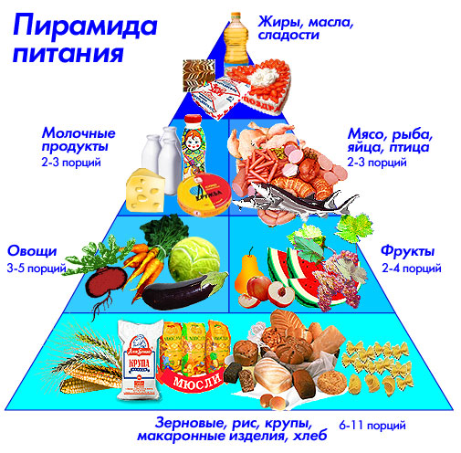
Существует масса слухов и домыслом на тему того, как должна выглядеть система правильного питания: кто-то считает, что это вегетарианство, кто-то и дня не может прожить без хорошего стейка, а для кого-то это просто вкусное питание. Если вы хотите, чтобы было ваше питание правильным, то вам следует включить в ваш образ жизни эти простые и полезные правила: В правильном питании необходимо разнообразие: немного мяса, много овощей, фруктов, рыбы и продуктов из муки грубого помола. Это дает организму все питательные и необходимые для жизни вещества, в которых он нуждается. Одностороннее питание, применяемое прежде всего в некоторых диетах, приносит вред здоровью. Белки, жиры и углеводы — энергетические вещества, которые должны поставляться с пищей.
-Правильный режим питания. Большие порции создают излишнюю нагрузку для организма и пищеварения. Они вызывают чувство переполнения, усталость и вялость. Лучше есть не три раза в день помногу, а пять раз небольшими порциями. Перерывы между едой не будут слишком большими, и «калорийные бомбы» при этом не вытеснят здоровое чувство голода.
-Ешьте медленно и с удовольствием – это главное для правильного питания. Торопливый едок обычно ест слишком много. Ученые установили, что признаки насыщения появляются лишь через пятнадцать минут после еды. Это значит, что тот, кто с жадностью глотает свою еду, уже за несколько минут получает достаточно калорий/джоулей, не давая своему организму возможности сообщить о переходе границы насыщения.
-То, что относится к еде, следует соблюдать и в отношении питья. Если у вас сильная жажда, то лучше всего выпить воды. Не следует переоценивать значение утоляющего жажду пива из-за содержания в нем алкоголя и калорийности. Из горлышка пивной бутылки можно очень быстро получить излишки энергии. Будьте осторожны и со сладкими напитками (лимонадами, фруктовыми соками или напитками с колой). Они не утоляют жажду, но содержат до ста десяти грамм сахара в одном литре.
-Не пейте слишком мало: дневная потребность в жидкости составляет полтора-два литра. Очень рекомендуется минеральная вода или чай (лучше всего — фруктовый чай). Умеренно могут употребляться молоко, кофе, пиво, вино, шампанское и напитки с фруктовыми соками.
-Правильное соотношение белков, жиров и углеводов. В вашем рационе их должно быть тридцать, тридцать и сорок процентов соответственно. Но не забывайте о качестве строительных элементов: от куска сладкого торта или зажаренного в углях куска мяса у вас, конечно, прибавится углеводов и белка, но их польза для здоровья весьма сомнительна. Полноценное питание включает в себя сложные углеводы, хорошие приготовленное мясо и полезные жиры.

Необходимые продукты для полноценного питания школьников
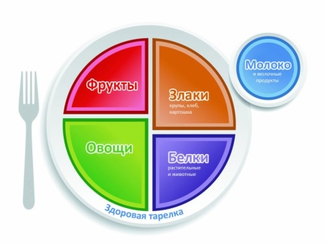
Самыми ценными для ребенка являются рыбный и молочный белок, который лучше всего усваивается детским организмом. На втором месте по качеству - мясной белок, на третьем – белок растительного происхождения.
Ежедневно школьник должен получать 75-90 г белка, из них 40-55 г животного происхождения.
В рационе ребенка школьного возраста обязательно должны присутствовать следующие продукты: молоко, творог, сыр, рыба, мясные продукты, яйца.
Достаточное количество жиров также необходимо включать в суточный рацион школьника.
Необходимые жиры содержатся не только в привычных для нас «жирных» продуктах – масле, сметане, сале и т.д. Мясо, молоко и рыба – источники скрытых жиров. Животные жиры усваиваются хуже растительных и не содержат важные для организма жирные кислоты и жирорастворимые витамины.
Норма потребления жиров для школьников - 80-90 г в сутки, 30% суточного рациона.
Ежедневно ребенок школьного возраста должен получать: сливочное масло, растительное масло, сметану.
Углеводы необходимы для пополнения энергетических запасов организма. Наиболее полезны сложные углеводы, содержащие неперевариваемые пищевые волокна.
Суточная норма углеводов в рационе школьника - 300-400 г, из них на долю простых должно приходиться не более 100 г.
Необходимые продукты в меню школьника: хлеб, крупы, картофель, мед, сухофрукты, сахар.
Продукты, содержащие основные необходимые витамины и минеральные вещества, обязательно должны присутствовать в рационе школьника для правильного функционирования и развития детского организма.
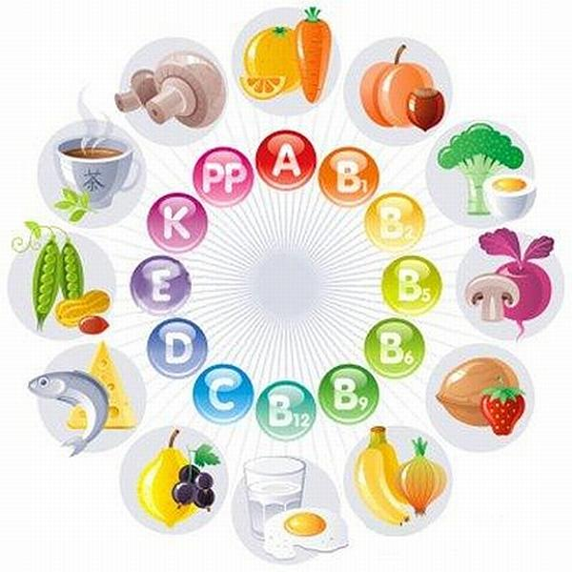
Продукты, богатые витамином А: морковь; сладкий перец; зеленый лук; щавель; шпинат; зелень;
плоды черноплодной рябины, шиповника и облепихи.
Продукты-источники витамина С: красная и черная смородина; красный болгарский перец;
цитрусовые; картофель
Витамин Е содержится в следующих продуктах: печень, яйца, пророщенные зерна пшеницы;
овсяная и гречневая крупы.
Продукты, богатые витаминами группы В: хлеб грубого помола, молоко, творог, печень, сыр, яйца, капуста, яблоки, миндаль, помидоры, бобовые.
В рационе школьника обязательно должны присутствовать продукты, содержащие необходимые для жизнедеятельности минеральные соли и микроэлементы: йод, железо, фтор, кобальт, селен, медь и другие.

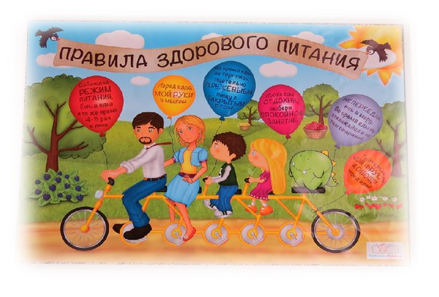
Говоря о здоровом питании учащихся, надо заметить, что детям необходимо есть продукты всех пищевых групп – чтобы удовлетворить нужду своего организма в питательных веществах. Остановимся на этом подробнее.
Хлеб, другие злаковые и картофель. Хорошо, чтобы питание школьников опиралось на эту группу продуктов. Готовя еду отдайте предпочтите муке грубого помола, здоровое питание предполагает, что 2/3 рациона школьников будут составлять продукты, изготовленные именно из такой муки.
Фрукты и овощи. Для здорового, полноценного питания школьникам необходимо давать 5 порций разнообразных фруктов и овощей ежедневно.
Молоко и молочные продукты. Давайте детям, по крайней мере, 3 порции молочных продуктов в день. Это может быть 1 упаковка йогурта, 1 стакан молока или 1 кусочек сыра размером со спичечную коробку. Это особенно важно для здорового питания младших школьников. Молочные продукты пониженной жирности обычно содержат в себе такое же количество кальция и тот же перечень витаминов, которые мы находим в продукции нормальной жирности. Однако полностью обезжиренные молочные продукты детям употреблять нежелательно.
Мясо, рыба и альтернативные им продукты. Мясо (особенно красное) и рыба являются наилучшими источниками железа. Однако бобовые (чечевица, фасоль), зеленые листовые овощи и обогащенные злаки также могут дать организму школьника достаточно железа.
Жирная рыба – такая, как сардины, анчоусы, макрель, лосось – очень богаты Ω-3 жирными кислотами. Эти кислоты необходимы для правильного функционирования нервной, иммунной и сердечно сосудистой систем ребенка. Правила здорового питания не только школьников, но и детей вообще, говорят о том, что в неделю детям необходимо съедать 2 порции жирной рыбы. Однако избегайте давать ребенку рыбу-меч, поскольку в ней содержится большое количество ртути.
Жирные или сладкие продукты. Продукты высокой жирности или с большим содержанием сахара – такие, как торты, печенье, шоколадные вафли, хрустящий картофель – дают школьникам много энергии, однако почти не содержат в себе витаминов. В небольшом количестве детям сладости употреблять можно, однако, только как компонент сбалансированного питания, а не как замену основной, здоровой и полезной пищи.
Полезные напитки. В качестве самых подходящих напитков здоровое питание предлагает для школьников молоко и воду - поскольку они не разрушают их зубов. Соки обладают повышенной кислотностью и содержат высокий процент сахара (даже в натуральных соках мы находим природные сахара). Поэтому соки детям лучше давать вместе с едой - в противном случае, желательно разбавлять их водой.
Общее количество жидкости, которое необходимо школьнику в течение дня, зависит от погоды, физической активности ребенка и от продуктов, которые он ест. Неплохой идеей будет давать детям один стакан воды (молока или сока) с каждым приемом пищи, и один стакан – между приемами. Давайте детям больше жидкости во время жары и в период повышенной физической активности.
Здоровое питание младших школьников вообще не позволяет употребление газированных напитков типа кока-кола, содержащих кофеин. Что касается школьников старшего возраста - избегайте давать им газированные напитки с содержанием кофеина во время еды, поскольку кофеин препятствует всасыванию организмом железа.

